1. Приобретение и установка детской площадки в с.Могоенок, ул.Заречная, д.5, д.36, ул.Колхозная, д.8, д. Малый Кутулик, ул.Школьная, д.16
Объем финансирования:
Всего, 396 000,00 тыс. рублей
В т.ч. из местного бюджета 7 976,21 тыс. рублей
Подрядчик - ИП Захаров В.А., ИП Захарова М.А.
Срок реализации - 30 декабря 2020
Фотографии после:
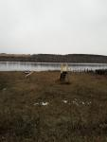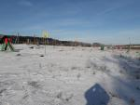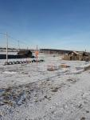
площадка д.Малый Кутулик, ул.Школьная, д.16
площадка с.Могоенок, ул.Колхозная, д.8
площадка с.Могоенок, ул.Заречная, д.5
2. Устройство освещения автомобильной дороги в д.Тютрина, ул.Новая, д.Берестенникова, ул.Центральная
Объем финансирования:
Всего, 125 300,00 тыс. рублей
В т.ч. из местного бюджета 2 523, 79 тыс. рублей
Подрядчик - ООО "Кутуликская электросетевая компания"
Срок реализации - 30 декабря 2020
Фотографии после:
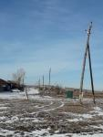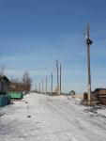
освещения автомобильной дороги в д.Берестенникова ул.Центральная
освещения автомобильной дороги в д.Тютрина ул.Новая

